顺序号

广州医科大学“国家杰青”、“优青”基金
后备人选培养项目
申 请 书

资助类别：
项目名称：
申 请 人：
所在单位：
联系电话：
电子信箱：
申请日期：

广州医科大学科研处

2014年制

填 表 说 明

一、申请书各项内容 ，应实事求是，逐条认真填写。表达要明确、严谨，字迹清晰易辨。外来语要同时用原文和中文表达 。第一次出现的缩写词 ，须注出全称。
二、申请书请用A4复印纸双面打印，一式两份（原件），由所在单位审查签署意见后，按申报通知送广州医科大学科研处。
三、封面右上角“顺序号”由各广州医科大学科研处填写；“资助类别”栏填写“国家杰青后备人才项目”或“国家优青后备人才项目”；项目名称栏目填写“研究领域”，而不是具体的研究课题名称。该培养项目强调申请人本人的科研能力及创新潜力，申报书不填写“主要参与者”。
四、申报学科请参考国家自然科学基金医学科学部的分科填写。如：医学科学一处，则填写“1”。
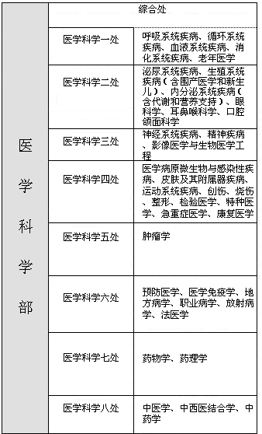

一、基本信息
申请人信息 | 姓名 |  |  | 性别 |  | 出生年月 |  |  | 民族
申请人信息 | 学位 |  |  | 职称 |  | 最终学位授予国及年份 |  |  | 是否导师
申请人信息 | 电话 |  |  |  | 电子邮箱
申请人信息 | 所在单位 |  | 全称
申请人信息 |  |  | 系（所或科室）
项目基本信息 | 研究领域
项目基本信息 | 项目名称
项目基本信息 | 英文名称
项目基本信息 | 资助类别
项目基本信息 | 申报学科 |  | 学科1 |  |  | 学科2
项目基本信息 | 研究期限 |  |  |  |  | 申请经费
项目基本信息 | 所依托平台 |  | 全称
项目基本信息 |  |  | 类别 | A.国家重点实验室 B.省重点实验室 C.部门开放
摘要 | （填写申请人主要学术和科研成绩，600字以内）
关键词

二、经费申请表

科目 | 申请经费（万元） | 备注(计算依据与说明)
1.科研业务费
（1）测试/计算/分析费
（2）会议费
（3）出版/文献/信息传播/知识产权事务费
（4）图书资料费
2.实验材料费
3.仪器购置费
4.国际合作与交流
合计

三、报告正文

撰写提纲
1．简历：简述大学以上学历、主要学术任职、主要科研工作经历
1）个人简历（应包含本项目中承担的任务）
2）大学开始受教育经历
例如：**年——**年，单位，院系所，学历/学位，导师
3）科研工作经历
例如：**年——**年，单位，部门，职称
4）主要学术任职

2.主要学术成绩、创新点及其科学意义，着重阐述研究成果的创新性和科学价值等；

3．拟开展的研究工作 着重阐述拟开展的研究工作的创新性、主要研究目标和研究方案，技术路线；

四、近五年申请人主持的国家、省部级项目(2010年至今)

下达年度 | 项目名称 | 项目来源 | 研究期限 | 资助金额（万元） | 在研/结题

五、研究成果情况
1.列出第一作者或通讯作者发表的SCI（ 2010年至今）
序号 | 论文题目 | 期刊名 | 发表时间 | 第一作者或通讯作者 | 第一完成单位 | 影响因子

论文收录与被引用情况统计表

 | SCI篇数 | 全部论文在SCI被引用情况
 | SCI篇数 | 他人引用次数 | 单篇被引用最高次数
第一作者论文
非第一作者论文
通讯作者论文

2、近五年其他重要成果（论著、成果、专利等）（2010年至今）

获得年份 | 名称 | 编号 | 类别 | 排名

六、附件
序号 | 附件名称 | 备注 | 附件类型

七、申请者承诺

我保证上述填报内容的真实性。如果获得资助，我将严格遵守广州医科大学 “国家杰青、优青基金后备人选培养项目”实施办法，切实保证研究工作时间，按计划认真开展研究工作，按时报送有关材料。

申请者（签章）
年 月 日
八、申请者所在单位意见
申报单位主管领导（签章） 申报单位（公章）

年 月 日

九、学校审批意见
□同意立项 批准经费 万元

□不同意立项
学校领导（签章） 学校（公章）
年 月 日

